Tillsynsbegäran – information om höga naturvärden i avverkningsanmälan A 35901-2022 i Osby kommun
Denna tillsynsbegäran behandlar höga naturvärden i avverkningsanmälan A 35901-2022 i Osby kommun som inkom 2022-08-29 och omfattar 7,1 ha.
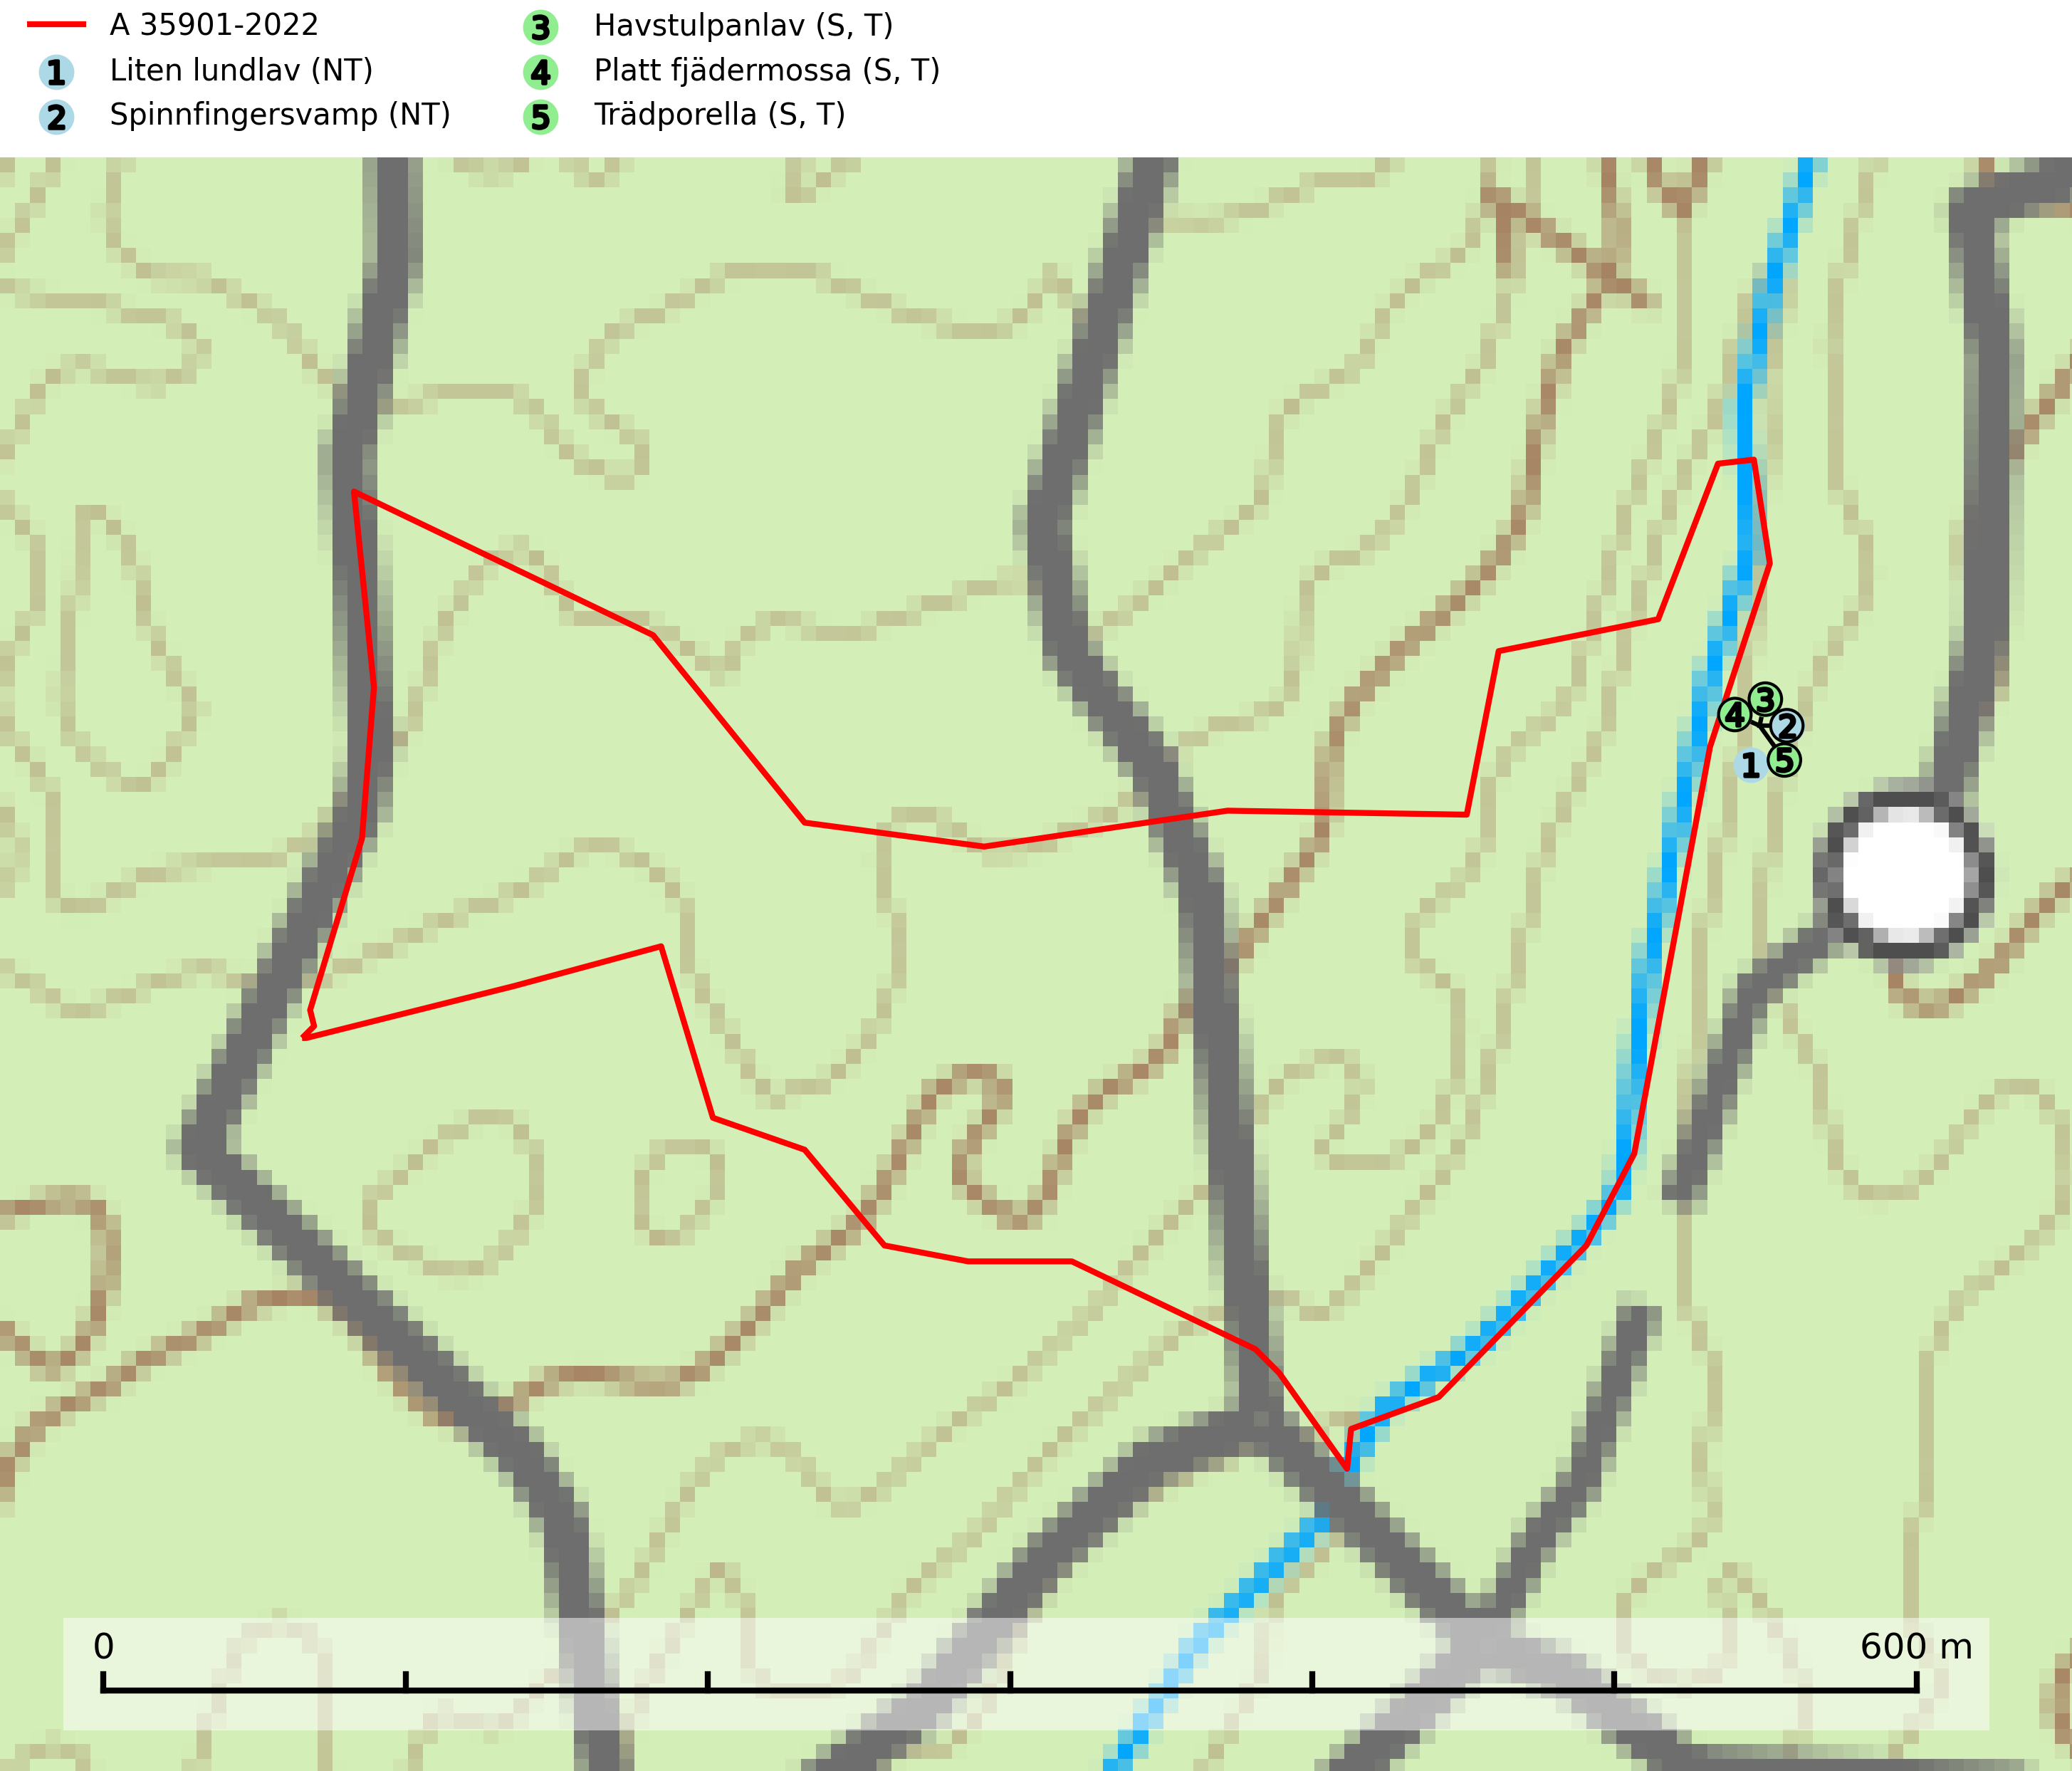
Figur 1. Fyndplatser för naturvårdsarter inom 15 meter från avverkningsanmälan. Markörer utan svart kant är placerade på fyndplatsen. Markörer med svart kant är placerade vid sidan av fyndplatsen har ett svart streck som visar fyndplatsens exakta position. Kartans mittpunktskoordinat är N 6257749, E 439492 i SWEREF 99 TM.
Inom 15 meter från avverkningsanmälan finns fynd av 5 naturvårdsarter, varav 2 är rödlistade, 3 är typiska (T) och 3 är signalarter (S): liten lundlav (NT), spinnfingersvamp (NT), havstulpanlav (S, T), platt fjädermossa (S, T) och trädporella (S, T). Se Figur 1.

Tillsynsbegäran
Vi begär härmed att Skogsstyrelsen fattar beslut enligt miljöbalken som säkerställer att skogens höga naturvärden bevaras samt att EU-lagstiftning efterlevs och att artskyddsbrott förhindras.
Vi önskar även ta del av de ställningstaganden och beslut som myndigheten meddelar till följd av aktuell avverkningsanmälan och föreningens inlaga (se 34 § förvaltningslagen).

Naturvårdsarter och fridlysta arter
Nedan följer beskrivningar av de naturvårdsarter och fridlysta arter som har sina livsmiljöer och växtplatser i den avverkningsanmälda skogen. De påträffade naturvårdsarterna är ett tydligt kvitto på att det rör sig om en skog med höga naturvärden.
Liten lundlav (NT) växer i Syd- och Mellansverige i gamla ädellövskogar med lång trädkontinuitet, främst på bok. Oftast på gamla senvuxna träd med grov och sprucken bark. Arten påverkas negativt av brist på kontinuitetsskog och lämpliga träd nyskapas i mycket begränsad omfattning. Minskningstakten uppgår till 15 (10–25) % inom 50 år och bedöms vara nära gränsvärdet för sårbar (VU) (SLU Artdatabanken, 2026).
Spinnfingersvamp (NT) är främst knuten till gamla skogsmiljöer med lång trädkontinuitet, granskog, men även i lövskog. I kalkrika marker växer den även på döda enbuskar. Den är överallt en mycket bra signalart och på växtplatserna förekommer normalt många andra sällsynta och rödlistade arter. Arten missgynnas troligen av skogsbruk och den ökande exponering som blir följden av gallring och kalavverkning (Nitare & Skogsstyrelsen, 2019; SLU Artdatabanken, 2025).
Havstulpanlav är en mycket bra signalart som överallt indikerar skogsbestånd med höga naturvärden. Den växer främst på barken av lövträd i gamla, skuggiga och fuktiga skogsmiljöer, men förekommer relativt ofta även på äldre gran i sumpskog. Havstulpanlav är typisk art för 9020 Nordlig ädellövskog, 9070 Trädklädd betesmark, 9110 Näringsfattig bokskog, 9130 Näringsrik bokskog, 9160 Näringsrik ekskog, 9180 Ädellövskog i branter och 9190 Näringsfattig ekskog (Nitare & Skogsstyrelsen, 2019; SLU Artdatabanken, 2025).
Platt fjädermossa växer på såväl trädstammar (särskilt bok och andra ädla lövträd) som klippor (helst basiska bergarter). Norrut förekommer den endast på basiska klippor. Rika förekomster och fynd med sporkapslar indikerar höga naturvärden och en artrik mossbiotop. Platt fjädermossa är typisk art för 9010 Taiga, 9020 Nordlig ädellövskog, 9110 Näringsfattig bokskog, 9130 Näringsrik bokskog, 9160 Näringsrik ekskog, 9180 Ädellövskog i branter och 9190 Näringsfattig ekskog (Nitare & Skogsstyrelsen, 2019; SLU Artdatabanken, 2025).
Trädporella är i stora delar av landet en utmärkt signal på skog med höga naturvärden och ofta påträffas många ovanliga och rödlistade arter på dess lokaler. Den växer huvudsakligen på grova ädellövträd i skuggiga och fuktiga miljöer, främst i slutna ädellövskogar och bergbranter med inslag av kalk- eller grönsten. Trädporella är typisk art för 9020 Nordlig ädellövskog, 9110 Näringsfattig bokskog, 9130 Näringsrik bokskog, 9160 Näringsrik ekskog, 9180 Ädellövskog i branter och 9190 Näringsfattig ekskog (Nitare & Skogsstyrelsen, 2019; SLU Artdatabanken, 2025).

